**Муниципальное бюджетное общеобразовательное учреждение**

**«Большеромановская средняя общеобразовательная школа имени Юрия Сиверина» Табунского района Алтайского края**

**Доклад**

**Тема: «Издание путеводителя по селу Большеромановка»**

**Автор: Алескарова Альфия,**

**ученица 9 класса МБОУ «Большеромановская**

**СОШ им. Ю.Сиверина» Табунского района**

**Руководитель: Хорошун Наталья Александровна,**

**учитель географии МБОУ«Большеромановская**

**СОШ им. Ю.Сиверина» Табунского района**

**2016г.**

**План**

1. Введение……………………………………………………. . .3
2. Основная часть……………………………………………… 4

2.1. Природа родного села……………………………………… 4

2.2. По страницам истории. …………………………………… 6

2.3. Памятные места……………………………………………. 8

2.4 Культурные учреждения ………………………………….. 10

1. Заключение. Перспективы развития территории…………… 14
2. Список источников и литература……………………………. 15
3. Приложение…………………………………………………… 16

«…Я никогда не поверю, что есть на нашей земле места скучные и не дающие никакой пищи ни глазу, ни слуху, ни воображению, ни человеческой мысли. Только исследуя какой-нибудь клочок нашей земли, можно понять, как она хороша и как мы сердцем привязаны к каждой её тропинке, роднику и даже робкому попискиванию лесной пичуги»

К.Паустовский.

**1.Введение.**

**Актуальность и научная новизна.**

Как мало мы знаем о тех местах, где живём. Нам предоставляется возможность познать то, о чём мы не знаем, и обратить внимание на то, мимо чего мы проходим ежедневно и не ценим.Каждый уважающий себя человек должен знать и любить свою малую Родину. Нельзя жить в селе и не знать его историю.Назначение этого путеводителя: краткое знакомство с историей образования села Большеромановка, его памятными местами и интересными людьми.

Этот путеводитель рекомендуется для всех, кто не равнодушен к сельской местности: для жителей села, чтобы они по-новому взглянули на него, поняли, в каком красивом месте мы живём; для людей, которые впервые посетили наше село; для предпринимателей, которые бы увидели перспективы для развития бизнеса.

**Объект исследования -** территория Большеромановки.

**Предмет исследования**– достопримечательности, памятные места.

**Цель** –сбор и обобщение информации о памятных местах и истории села для создания путеводителя.

**Задачи:**

1. Исследовать архивную литературу по истории села.
2. Изучить документы и литературу по данной теме.
3. Собрать и обобщить материал о памятных местах.

**Методы исследования:**

-работа с литературными источниками;

-интервью с жителями села;

-анализ и обработка полученных сведений.

**Полученные результаты:**

-в ходе работы обобщен и изучен собранный материал по истории

Большеромановки;

-написана ещё одна страничка о памятных местах и людях нашего села

-собранный материал даст возможность создать путеводитель по селу.

**Практическая значимость**.

Результаты данного исследования позволяют создать путеводитель и использовать его в дальнейшем на уроках истории, географии, краеведения, а так же во внеклассной работе.

**II.Основная часть**

# 2.1. Природа родного села.

*Дата основания-* 1909 год

*Численность населения* - на 1 января 2012 года составляет 910 человек. Количество домов - 303.

*Площадь* Большеромановки - 9,4 км2.

*Пограничные населенные пункты*: Камышенка, Табуны.

На западе Алтайского края в безлесной части обширной Кулундинской степи находится небольшое село Большеромановка. Село расположено на северо-западе муниципального района на широте 530591 и долготе 780391, в 31 км от районного административного центра села Табуны и 25 км от г.Славгорода, где располагается ближайшая железная дорога – станция Славгород. (Приложение №1)

Наше село находится в степной зоне Алтайского края в умеренном и среднеувлажненном климатическом районе. Среднегодовое количество осадков колеблется от 250 – 300 мм. Рельеф – плоская равнина.

Климат территории формируется под сильным воздействием физических свойств суши, которая летом быстро и сильно нагревается, а зимой так же быстро остывает. Наша территория, не защищенная горными хребтами от ветров, является своеобразной ареной борьбы воздушных масс разного происхождения. Ветры дуют почти всегда, примерно 270 дней в году со скоростью более 4м в сек. (Приложение№2)

*Зима-* суровая, холодная, продолжительная, начинается с ноября, когда средняя температура уже не поднимается выше -5 С. Осадки в виде снега выпадают уже в конце октября. Средней датой установления снежного покрова считается 30 октября. Максимальной высоты снежный покров достигает в марте. Центральные зимние месяцы – январь и февраль, в эти месяцы преобладает ясная антициклонная погода. Максимальная температура воздуха может опускаться до – 45С. Однако суровые морозы переносятся у нас сравнительно легко, так как в морозные дни чаще всего наблюдается сухая, безветренная погода. Довольно низкие температуры держатся и в феврале, и в первой половине марта, но в отличие от других зимних месяцев, морозы часто сменяются кратковременными оттепелями.

*Весна* длится 1,5-2 месяца (апрель, май). Температура воздуха нарастает с каждым днем. В конце апреля становится так тепло, что можно ходить без пальто. В конце мая в солнечные дни температура может повышаться до 200С -250С. Однако ночи в апреле, в мая еще довольно холодные. Под яркими солнечными лучами солнца в весенние дни происходит быстрое таяние снежного покрова. К концу апреля, в начале мая снежный покров сходит повсеместно, набухают почки деревьев. К середине мая поля одеваются в зеленый наряд. Теплая солнечная погода позволяет уже в конце апреля начинать полевые работы, что в условиях короткого сибирского лета имеет большое значение для созревания с/х культур.

*Летними месяцами* считаются июнь, июль, август. Однако настоящая летняя погода устанавливается нередко уже во второй половине мая. В июле наблюдается наибольшее количество осадков. Но бывают и засушливые годы, в которые летом количество осадков сокращается до минимума. От засухи и сильной жары страдают растения, животные, люди. Высокие температуры, сухие весна и осень способствуют снижению урожайности.

*Осень* в последнее время продолжительная, длится 2-3 месяца (сентябрь, октябрь, ноябрь), нередко пасмурная и дождливая. Теплая и солнечная погода сохраняется до конца сентября, хотя пожелтевшие листья и заморозки уже говорят о наступлении осени. Теплая и сухая погода сентября обеспечивает хорошие условия для уборки урожая. Дождливым и холодным сентябрь бывает в редкие годы. Однако период уборки урожая и других осенних полевых работ у нас очень короткий и напряженный. В октябре уже наблюдается значительное похолодание. Следует отметить, что сухой сибирский климат благоприятно воспринимается человеческим организмом.

*Почвенный покров* – беден, в основном это светло-каштановые почвы, солончаки. Грунтовые воды залегают на глубине 15-20м. Обширные территории степной зоны - сельскохозяйственные угодья. Большая часть почвы на территории Большеромановского поселения используется под пашню, сенокосы и пастбища. Развито растениеводство и животноводство. Здесь выращивают: пшеницу яровую, ячмень, подсолнечник. Для получения кормов выращивают люцерну посевную, донник желтый, житняк. Без правильной обработки почвы, посевы культурных растений быстро засоряются многочисленными сорняками, среди которых встречаются осот полевой, пырей ползучий.

Особенности геологического строения территории обуславливают наличие в пределах ее лишь месторождений осадочного происхождения. Среди них наиболее важное хозяйственное значение имеют залежи строительных материалов. В основном можно выделить песок, соль, глина.

Местных рек в пределах территории зоны нет. Имеются запасы подземных вод. Верхние горизонты подземных вод – грунтовые воды – встречаются на глубине от 15-20 м. Водообильность их различна, так же как и качество. Используются для питьевых и технологических нужд. На территории села расположено 2 небольших озера, которые питаются в основном за счет атмосферных осадков, преимущественно снега, но сейчас они в катастрофическом состоянии. Некогда была запущена рыба: карась, карпы, окунь.

Растительность в окрестностях Большеромановки – это типчаковая степь. Видовой состав растений – полынь, типчак, ковыль, семейство злаковых, береза, осина, тополь, клен. Наличие тепла и света делают территорию благоприятной для возделывания злаковых, овощных и бахчевых культур. Среди трав, мы находим несколько десятков лекарственных растений: одуванчик лекарственный, ромашка аптечная, тысячелистник обыкновенный, чистотел большой, шиповник майский, душица обыкновенная, крапива двудомная.

Животный мир беден: мыши, суслики, лисицы, заяц, птицы: утки, скворцы, ласточки, вороны, сороки, воробьи. Птицы прилетают с начала марта до половины июля. Улетают с середины августа до октября. (Приложение№3)

**2. 2. По страницам истории.**

В начале XX века в 1909 году в Кулундинскую степь пришли крестьяне – переселенцы из европейских губерний Российской империи. Гонимые нуждой и земельным голодом, покидали они родимые места, могилы предков и шли в далекую и суровую Сибирь, надеясь найти здесь свое счастье. Указом императора Николая II от 9 ноября 1906 г «О праве выхода крестьян из общины и закрепления надела земли в частную собственность» началась аграрная реформа П.А. Столыпина, составной частью которой являлось массовое переселение крестьян на новые, еще не освоенные земли: в Сибирь, на Дальний Восток, Ср. Азию.

Весной 1909года в Томской губернии Барнаульского уезда появляется земельный участок 36-72 под названием «Соединенный», куда и входит Большеромановка. И вскоре в эти места были направлены переселенцы. Первые жители села были выходцами из Харьковской, Херсонской губернии, Украины, Курской и Орловской губернии России. До сих пор в селе живут потомки первых жителей это - Бобченко, Штонда, Харченко Ф.Б., Пузик Д.Л., Рашевский А.Г., Лобач И.Т., Карпенко Т.Г. Прилипин М.Н., Литвин И.Г., Сюсюкало Д.В., Скоромный Ф.К., Огородник П.К., Самойленко И.Е.и др. (Приложение №4,5)

Из архивных источников известно, что уже в 1913 году Большеромановка насчитывала более 200 дворов с жителями более 800 душ.

История не имеет точного подтверждения, почему село получило такое название. Предполагают, что среди первых людей, которые пришли на место предполагаемого села был Роман, который вырыл первый колодец.

Постепенно переселенцы обживались, привыкали к суровому сибирскому климату. Пахали, сеяли, убирали урожай, занимались скотоводством, различными промыслами. Медленно вставали на ноги. Работать приходилось от зари до зари.

Октябрьская революция 1917 никаких особых изменений в жизни Большеромановки не принесла. Деревня оставалась в стороне от революционных потрясений.

В 1915 году в Большеромановке началось обучение детей. Школьного здания не было, поэтому при церкви открывается церковно-приходская школа, где первым учителем был Захарий Дрок. Он учил ребят арифметике, грамматике. (Приложение№6)

Годы «великого перелома» коллективизации не обошли Большеромановку стороной. Так началось массовое отчуждение крестьян от земли. Часть жителей жили единолично, часть, начиная с 1931 год, вошли в артель, а затем образовался колхоз, который назван «имени Юмашева».

Близость села с городом Славгородом позволяло крестьянам не только пользоваться рынком, и сбывать свою продукцию, но и быть в гуще всех политических событий.

Жители вспоминают, что легендарный летчик Юмашев был депутатом Верховного Совета СССР и прилетал в Славгород на самолете, приземлялся в окрестности Большеромановки. Один мальчик Миша Шнырь попросился полетать на самолете. Сбылась мечта Миши, ему потом все мальчики завидовали. Во время войны Михаил Лукич Шнырь стал летчиком, воевал.

В 30-е годы вместе с развитием колхозного движения Большеромановку затронули трагические события репрессий. Некоторые жители из села были репрессированы, среди них был первый учитель – Захарий Дрок, а в 2-х км от села были расстреляны 646 человек, заключенных Славгородской тюрьмы.(Приложение№7,8)

В середине 30-х годов появились первые трактора, автомашины.

Комсомольцы Петр Руденко и Николай Ворковенко снимают колокол с церкви, в которой позже размещался клуб, школа, затем колхозный амбар.

Село растет, хорошеет. Но мирная жизнь была нарушена начавшейся войной. По призыву ушли 50 мужчин , 28 из них не вернулись, сложив свои головы на фронтах Великой Отечественной войны. Имена погибших высечены на мемориале в центре села. (Приложение№9)

Храбро сражались и получили высокие правительственные награды: Алексей Сюсюкало, Андрей Еременко, Владимир и Федор Постольник, Василий Нетеса, Литвин М.А в тылу не покладая рук до изнеможения работали женщины и подростки. Молодые девушки - Постольник, Лобач, Бобырь Меланья, сели за штурвал тракторов и комбайнов, пахали, сеяли, убирали и ждали весточки с фронта.

После окончания войны деревня стала возрождаться. Вернулись с полей сражений фронтовики и приступили к строительству мирной жизни.

В середине 50-х годов началось освоение целинных и залежных земель, люди стали жить лучше. Значительно увеличилось население, были построены новые современные со всеми удобствами дома,80% - центральное водоснабже-ние, 50% - центральное теплоснабжение. Село значительно разрасталось, появились улицы: Ленина, Горького, возводились двухэтажки. (Приложение №10).Вскоре начальная школа стала 8-летней, а в 1964 году она становится средней. В 1964 году на базе села появляется совхоз «Карпиловский», который имел большую перспективу, успехи в производстве. (Приложение №11,12) В эти годы начинается расцвет Большеромановки. В 1971 г открывается детский сад, ФАП, магазин, столовая. В 1983 году строится ДК одно из самых красивых учреждений села.

Среди передовиков производства становятся орденоносцами: Лукьянов В.Е., Сюсюкало В.Т, Васильева Р.С., имеют награды за доблестный труд за освоение целины Щучкин Э.И., Берх И.И., Селлер П.П., Дик Я.Я., Сиверин А.С., заслуженный агроном России Мамаев В.Ф.

В 90-е годы распад Советского союза тяжко отразился на сельском хозяйстве, катком по селу прошлись новые реформы. Положение селян резко ухудшилось. Начался развал сельского хозяйства. Но и в этот тяжелый период демократических преобразований село не умерло, продолжает жить, появляются крестьянско-фермерские хозяйства, коммерческие учреждения.

**2.3. Памятные места**

*«Поле скорби и памяти»*

На востоке в двух километрах от центра села Большеромановка в 1997 году был установлен памятный знак «Жертвам политических репрессий в знак памяти и скорби 1937-1938гг». Большую роль в воссоздании истины сыграли учитель географии Большеромановской средней школы, руководитель краеведческого кружка «Поиск», Логвиненко Нина Дмитриевна и руководитель группы «Память» Чайка Н. В.

Период массовых операций, в 1937 – 1938 годах в 12 – 14 километрах от города Славгорода в урочище «Семидесятое», на земле, принадлежащей колхозу им. Юмашева, и в урочище «Москва», на земле Государственной опытной семенной станции, производились захоронения трупов осужденных к высшей мере наказания. На этих участках для захоронения трупов использовались колодцы и подвалы разрушенных саманных построек.

До 1942 года эти земли считались непригодными под посевы и использовались доротделом МВД как сенокосные угодья. В 1942 году в целях обеспечения конспирации на 30 га были организованны индивидуальные огороды для сотрудников доротдела.

Еще в 1930-е годы, недалеко от села находилось подсобное хозяйство Славгородского НКВД, где приводились в исполнение приговоры судебной тройки о «высшей мере» для всех репрессированных, которых свозили сюда из соседних районов. Места исполнения приговоров тщательно скрывались. Территория подсобного хозяйства была огорожена и охранялась. Здесь в 16 могилах были захоронены жертвы расстрелов: всего 646 человек. До 1991 года, когда началась реабилитация, это место было засекречено, хотя простым людям немало было известно о том, что там происходило. Есть документы 1949 года, в которых говорится о том, что жители села собирались вскрыть захоронения и похоронить останки. (Приложение№13,14)

На мраморной плите высечены слова: «Жертвам политических репрессий в знак памяти и скорби 1937-1938гг». Эскиз памятного знака создал сам Н.В. Чайка. У знака есть своя символика. Памятник состоит из 6 труб разной высоты, устремившихся в небо, и символизирующих шесть десятилетий, которые хранили эту страшную тайну. Он стоит на холме. Вокруг труб множество камней - символов молчания и забвения, но трубы напоминают о том, что у памяти всегда есть ростки. Они на ветру словно позванивают и напоминают нам о трагедии. Создан документальный фильм «Поле скорби и памяти», написана песня «Не ждите миссии», автор Н.А. Дорощук. Это место посещается жителями и не только села, но и приезжают из других регионов, Зарубежья. 30 октября каждого года отмечается день жертв политических репрессий.

Первый *памятник защитникам Отечества* появился в Большеромановке в 1969 году. Этот памятник располагался рядом с бывшей конторой совхоза «Карпиловский».В 1987 году правление совхоза приняло решение о строительстве мемориального комплекса погибшим землякам рядом с выстроенным Домом Культуры. Открыт мемориал 9 мая 1988 года.

Мемориал представляет собой комплекс две фигуры, матери солдата и солдата. В центре стела с внесенными фамилиями земляков. Имена погибших высечены по сохранившимся архивным данным. Более 200 имен высечено на камне. Вдоль дорожек высажены березы и ели. За памятником ухаживают учащиеся нашей школы. У мемориала особенно многолюдно в День Победы. К нему несут цветы молодожены, выпускники школы.

По улице Ленина 62, в здании школы находится одно из интереснейших мест нашего села-*краеведческий музей*, один из лучших в районе. В канун дня Победы 8 мая 1997 года в бывшем кабинете географии был открыт школьный краеведческий музей. Организаторами и создателями его фондов явились талантливые, творческие в постоянном поиске педагоги: учитель географии Логвиненко Н.Д. и учитель краеведения Чайка Н.В.(Приложение№15)

Площадь музея 42м2. Основные экспозиции музея: «Приданье старины глубокой», «Репрессии 30-х годов», «Сороковые-роковые», «Никто не создан для войны» и «Столыпинская реформа - становление Советской власти». Основной фонд музея насчитывает более 1000 экспонатов, вспомогательный более 2000. На базе музея организуются встречи, вечера. (Приложение№16)

В среднем посещение музея составляет более 700 человек. Частыми гостями в музее бывают студенты Славгородского педагогического колледжа и других учебных заведений, посещают учащиеся школ района, воины-афганцы.За последнее время фонды пополнились существенно. Все это благодаря экспедиционной работе, которую ведут ребята и педагоги. Благодаря поездкам в Смоленскую область привезено около 300 уникальных экспонатов. Надо сказать, что есть в музее такие ценные и необычные экспонаты как каменный метеорит, Псалтырь 18 век, награды, бронзовые колокольчики 19 век, штык времен Гражданской войны, газеты от 24 июля 1941года «Обращение Сталина», серебряная ложка из Афганистана во время захвата дворца Амира и многое другое. В музее создана электронная база данных фондов, видео и медиотека. В двух книгах отзыва оставлено более 500 откликов и благодарностей. По итогам различных конкурсов музей неоднократно был в числе победителей. Музей был удостоен высокой краевой наградой к 65-летию Победы в Великой Отечественной войне, заняв 1-ое место в краевом конкурсе. Наш музей знают не только в районе , но и во всем крае, благодаря кропотливой и целенаправленной работе Н.В.Чайки.

**2.4Культурные учреждения**

Инфраструктура представлена следующими культурными учреждениями: почта, с/с, ФАП, ДК, спортзал, д/с «Чайка», школа.Почти все они находятся на улице Ленина. При въезде в Большеромановку со стороны Табунов вы встретите первое учреждение – *почтовое отделение связи*.Почта расположена в здании бывшей церкви, позднее здесь располагалось здание начальной школы.Начальником отделения связи работала Пашко Наталья Лукьяновна. Дольше всех проработала Лютова Галина Павловна. С 2011г заведует почтой Лукьянова Н.В.

Почта обслуживает население Большеромановки, Канн и Карпиловки. Оказывает различные услуги почтовой связи, а также занимается торговлей товарами народного потребления.

*Рядом с почтовым отделением располагается здание сельского совета,* образовавшегося в 1964 году на основании слияния двух советов Богдановского и Карпиловского. Председателями сельского совета работали: Логвиненко Владимир Дмитриевич, Пашко Николай Иванович, Лютов Анатолий Дмитриевич, Шаров Г.Ф, Подручный Василий Игнатьевич, Шаров Александр Анатольевич. Незаменимым верным помощником была Балдина Зинаида Васильевна, проработавшая с 1 июля 1976 по декабрь 2010г. До «распада» жизнь на территории с/с кипела, бурлила, работали общественные формирования, проходили заседания, выездные сессии, соревнования между с/с. Вспоминаются выездные соревнования с Серебропольским с/с, устраивали праздники цветов, праздники имени, выставки прикладного искусства, ярмарки в сельском доме культуры.(Приложение№17)

*Большеромановский ФАП*расположен в здании бывшей начальной школы постройки 50-х годов. Обслуживающий персонал 6 человек. Оказывается первая медицинская помощь. Работает физио- кабинет, аптека. Заведующая отделением Лукьянова Г.И., сотрудники: Подопригора В.Е. , Антонюк С.В., Огородник Т.И., Саченко Л.Я.

*Большеромановский Дом культуры* был основан в феврале 1986 года. Первым директором клуба являлся Кривец И.П.Практически каждые праздники Дом культуры радуетсвоими концертами жителей села, в которых участвуют учащиеся школы и работники клуба. Перед ДК установлен памятник В.И Ленину, перенесенный в 1989 с центральной площади села.

Одновременно с домом культуры был построен и спортивный зал. Такой должности как методист по спорту не было в то время, в большей степени все делалось на энтузиазме людей. Сюсюкало Виктор Григорьевич организовывал спортивные соревнования, олимпиады. Под руководством секретаря комсомольской организации Соловьева С.К. артисты и спортсмены совершали лыжные пробеги с выездом агитбригад по селам.

В настоящее время на территории Большеромановского с/совета расположены 2 библиотеки. Как в школьной, так и в сельской библиотеке проводится много мероприятий, которые привлекают ребят и взрослых.

Нынешний директор центра досуга (а именно так сей час называется дом культуры) - Подосинов А.В. Художественным руководителем является Коротких Ю.П., она ставит спектакли, организует мероприятия, концерты. В зданиицентра досуга находится сельская библиотека. Здесь до 1993 года работала заслуженный работник культуры РФ - Оверченко Тамара Федоровна, которой к сожалению уже нет вживых. Сейчас уже более 17 лет работает Анищенко Валентина Владимировна. Анищенко В.В. , семьи Чайка Н.В., Гофман В.В., Лукьяновой И.И., Арзамас организовывали «Клуб молодой семьи», проводили праздники, игры, привлекали жителей села. (Приложение№18)

С улицы Ленина мы отправимся на переулок Садовый к д/с «Чайка».Название детскому саду *«Чайка»* придумала Наумова Людмила Андреевна, работавшая с1973по 1978годы, сейчас она проживает в Германии. Открылся детский сад в ноябре 1971 года. Первый директор –Ольга Петровна Гаврилова. Дольше всех проработала заведующей д/с-Яценко Надежда Лукьяновна. В прошлом году д/с отметил свое 30-летие. Тогда было 4 группы. Всего 90 ребят. Вскоре произошло сокращение одной группы. А в 1993 году детский сад закрылся. Вскоре люди поняли, что без него очень тяжело и первого сентября 1995 года одна разновозрастная начала прием воспитанников. С 1 сентября 2008 года функционируют две группы «ручеек» для 2-4 –летних ребятишек и старшая «улыбка» 4-6 лет. С этого же года директор в этом саду Лукьянова И.И.Под её руководством отлично справляются со своими обязанностями сотрудники детского сада: Куликова Л.П., Лукьянова Е.В., Дьяченко Т.И., Замула Л.С., Кизимова Т.В., Савышкина О.Б., Панова Г.В., Бойко Т.А., Хорошун Е.А.(Приложение№19)

Одним из важных объектов, благодаря которому существует село, *является школа. Школа* в Большеромановке появилась в 1915 году, а находилась она при церкви. В далёком 1915 году первый учитель Дрок Захарий встретил крестьянских ребятишек на пороге церковно-приходской школы. Сей час это здание занимает почта. До начала 60-х годов школа была начальной. Здание школы располагалось в бывшей церкви, затем в колхозной конторе, которая была разрушена в 70-е годы. Здание сохранилось, в нем сейчас находится сельский ФАП. В этом здании до 1964 года находилась 8-летняя школа. Занятия проводились в две смены.

В ноябре 1964 года школа переехала в новое двухэтажное здание вместе с молодыми учителями: Зюзько Ниной Ивановной, Сердцевой Верой Алексеевной, Клочко НинойЕгоровной, Коваленко Надеждой Степановной, Пицун Любовью Никифоровной. Сколько в них было энергии и задора! Пропадали в школе целыми днями, оформляли классы, коридоры, обсуждали текущие дела, готовились к урокам и педсоветам, проводили внеклассные мероприятия. Коллектив был очень дружный. Возглавил коллектив школы Рыпалов Николай Иванович, который за 8 лет работы руководителем сплотил учительский и ученический коллективы, создал добрые традиции, которые живы и сегодня.

Первый выпуск средняя школа сделала в 1969 году.(Приложение№21,22) Здание школы приспособленное, не типовое, это бывшее двухэтажное общежитие.

В 1982 году к зданию пристроили два этажа учебных классов, а в 1987 году построен спортивный зал. В школе находится два гаража, мастерские, Имеется учебно-опытный участок, стадион, хоккейная коробка. В школе действует музей, работают спортивные секции.В 2004 году построен теннисный зал. Сегодня в школе обучается 129 учеников, 16 из которых приезжают на школьном автобусе из сел Канны и Карпиловка.

В летописи школы навсегда останутся имена директоров: Шпаргаленко Валерия Леонидовича, Борисова Василия Александровича, Костюченко Сергея Ивановича, Фишер Галины Павловны, Чайка Николая Владимировича.Школа может гордиться своими учителями:*Заслуженный учитель России***-** Чайка Николай Владимирович. *Отличники народного просвещения:*Зюзько Нина Ивановна, Дудник Евгения Терентьевна, Логвиненко Нина Дмитриевна, Чайка Николай Владимирович, Юнг Мария Павловна, Шрамко Алефтина Петровна, Тома Нина Михайловна. *Почётные работники общего образования Российской Федерации:* Кузнецова Мария Евстафьевна, Тараненко Надежда Андреевна, Селлер Людмила Ивановна.

Среди выпускников школы есть известные люди - доктор исторических наук Лютов Сергей Николаевич, кандидат технических наук -Теслевич Сергей Михайлович, адвокат Ивкин Константин Владимирович и многие другие. Бывали и горькие страницы в истории нашей школы, теряли учеников, теряли учителей. Всех потрясла гибель в Чечне в 1995 году выпускника, нашего земляка Юрия Сиверина. Вот уже 14 лет школа носит его имя, а с мемориальной доски в Зале Боевой Славы смотрят на сегодняшних школьников добрые глаза Юры. (Приложение№23)

Сегодня школа переживает преобразования, как и вся система образования. Как и раньше, идёт в ногу со временем. В классах комфортно, светло и уютно, много компьютеров, интерактивные доски, медиопроекторы. Лучшая в районе библиотека. О результатах работы пришкольного участка и производственной бригады знают в крае. С 2009 года Большеромановская средняя школа имени Юрия Сиверина является краевой экспериментальной площадкой по патриотическому воспитанию.

*В селе существуют пять магазинов,* два из которых относятся к Табунскому районному потребительскому обществу. Открыты магазины в 1980 и 1984 году. Магазины содержат разнообразный ассортимент товаров народного потребления.

Государственные магазины обслуживаются четырьмя работниками торговли, среди которых заслуженный продавец Российской Федерации Куликова Тамара Александровна, сейчас находится на заслуженном отдыхе.Магазины всегда выполняют план товарооборота. Товары магазинов, особенно продукты питания, всегда востребованы населением.(Приложение№24)

*Активно развивается крестьянско-фермерское хозяйство Кривохатько* **-** индивидуальное сельскохозяйственное предприятие. В декабре 1991 года В.А Кривохатько вышел из членов АО «Карпиловское» для создания фермерского хозяйства. Полное название ПТ «Кривохатько и К». К 2005 году фермерское хозяйство имеет площадь посевов – 909 га. Выращивают такие культуры, как пшеница, просо овес и подсолнечник. Фермерские хозяйства были обязаны обеспечить эффективное использование земель, сохранение плодородия, выполнение экологических требований и мер по охране земель. Освобождение от уплаты земельного налога давало фермерскому хозяйству быстрее наладить производство. Сейчас посевная площадь составляет более 4187га. пашни. В хозяйстве работает 11 рабочих. Фермерское хозяйство Кривохатько В.А. оказывает посильную спонсорскую помощь селу при проведении различных мероприятий, предоставляется техника для благоустройства села.

Валерий Алексеевич не жалеет, что более 25 лет назад начал работать на земле. Он любит свою землю, и своё дело. ( Приложение№25)

**III. Заключение. Перспектива развития территории.**

В селе есть все условия, чтобы жить полноценной жизнью.Окрестности богаты разнотравьем, а это развитие животноводства. Нужны молодые, грамотные, любящие деревню и предприимчивые люди. В будущем я бы хотела видеть свое село богатым и процветающим.

Главное богатство нашей местности - это земля, она должна работать на человека. Чем больше будет фермерских хозяйств, тем больше будет рабочих в семье. Большеромановцы понимают, что, благоустраивая своё село, школу, они обеспечивают будущее себе и своим детям, а значит, Большеромановка будет не просто существовать, но и  процветать, пока есть здесь люди, которые душой болеют за своё село, которые по-настоящему влюблены в этот край.

Возможно, что моя работа сможет людям определиться в своих ориентирах и сделать все возможное, чтобы с карты Алтая не исчезло село, малый уголок нашей Родины.

Хотелось бы закончить работу словами поэта Ивлева Сергея Алексеевича:

Я горжусь своей родной деревней,

Пусть приниженную взглядом городским.

Суждено ей возродиться, по поверью,

Хлебосольством щедрым, искренним, былым.

1. **Список источников и литература**
2. А. Литвин, Н. Чайка, С. Теслевич, Мое сибирское село. **–** Запорожье: «Тандем Арт Студия», 2009.
3. Н. Д. Логвиненко, Мое село Карпиловка, 1994.
4. Журнал «Минувшие дни» №2 2007г., № 3 2008г.
5. Похозяйственные книги Большеромановского с\совета 1940-1942; 1946-1947.
6. Подбор газетных статей «Победное знамя»
7. Материалы школьного краеведческого музея МБОУ «Большеромановская СОШ им. Ю. Сиверина» Табунского района.
8. Материалы из личного архива Н. В. Чайки.
9. **Приложение.**

Приложение №1

План Большеромановки.

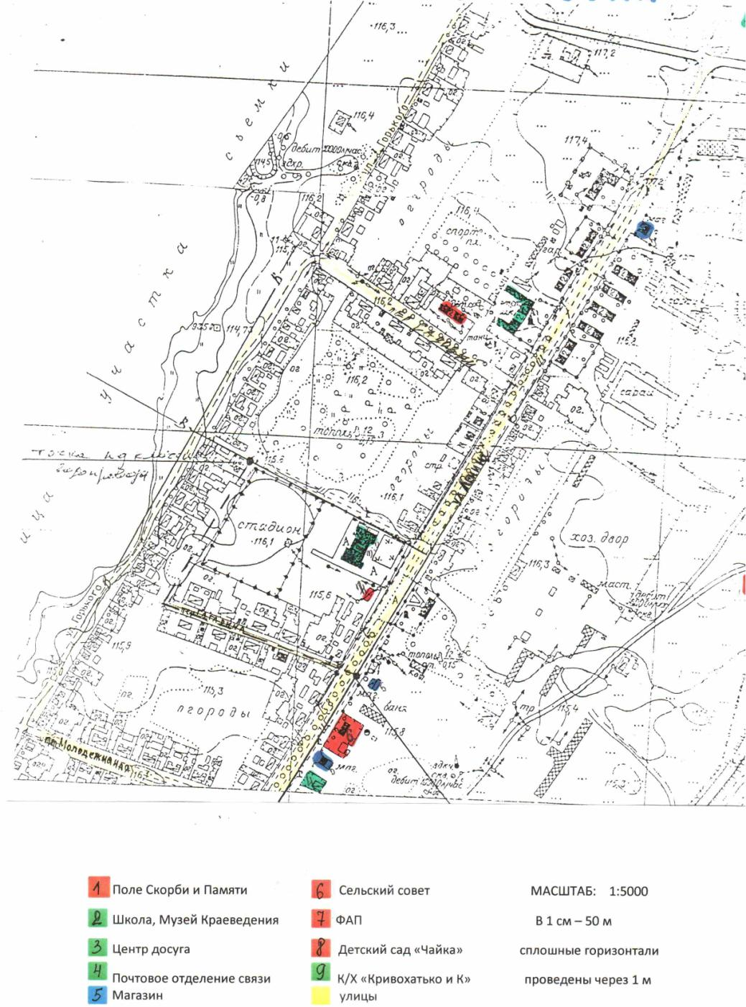

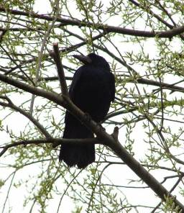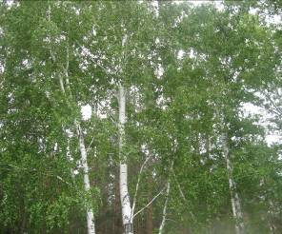 Степь в разное время года. Приложение№2 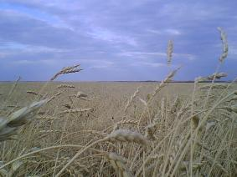 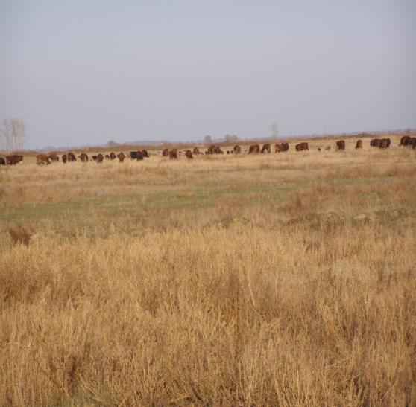

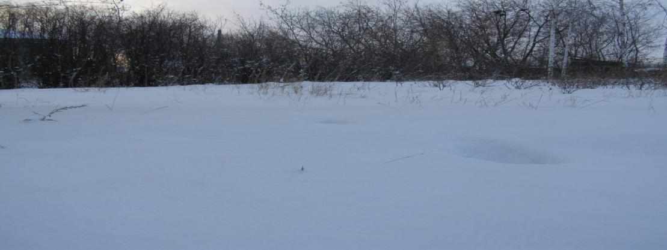

Приложение №3

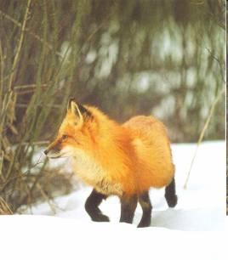

**Животные нашей степи**

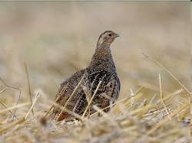

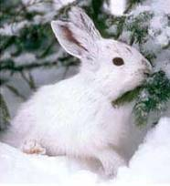

[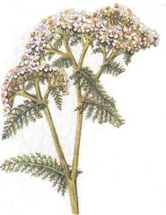](#356,34,Слайд 34)

**[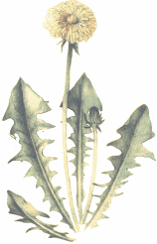](#302,43,Слайд 43)Лекарственные травы.**

[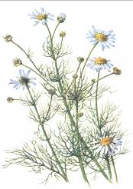](#391,28,Слайд 28)

**Первые жители Приложение №4**

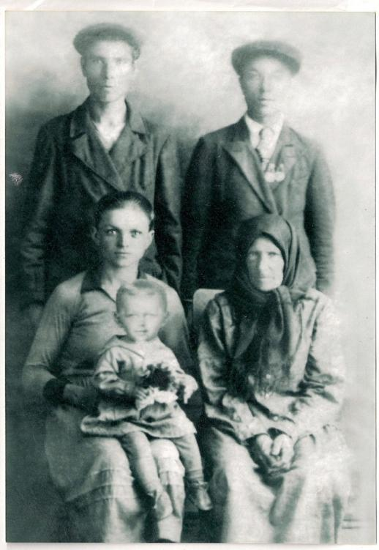 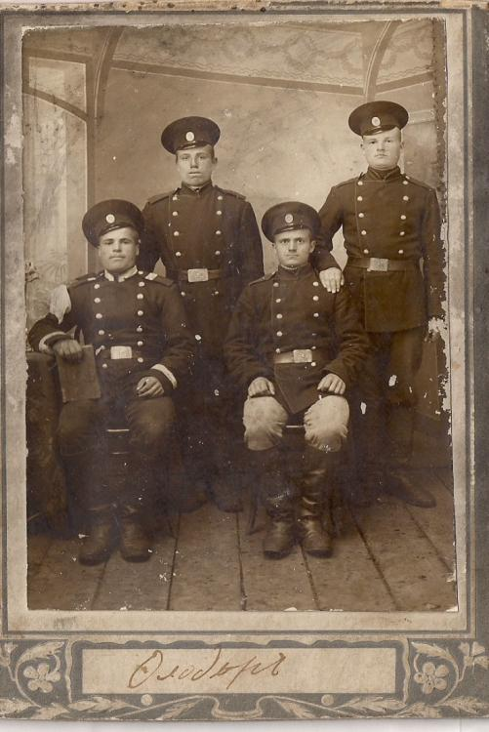

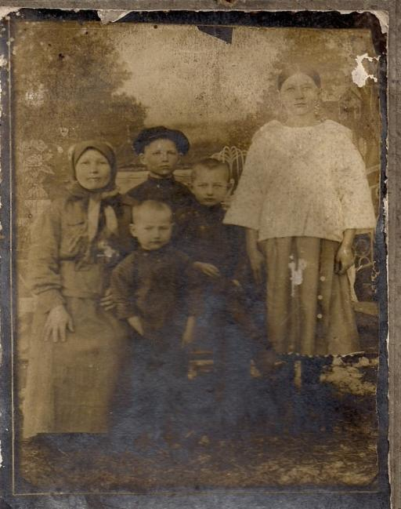

Приложение №5

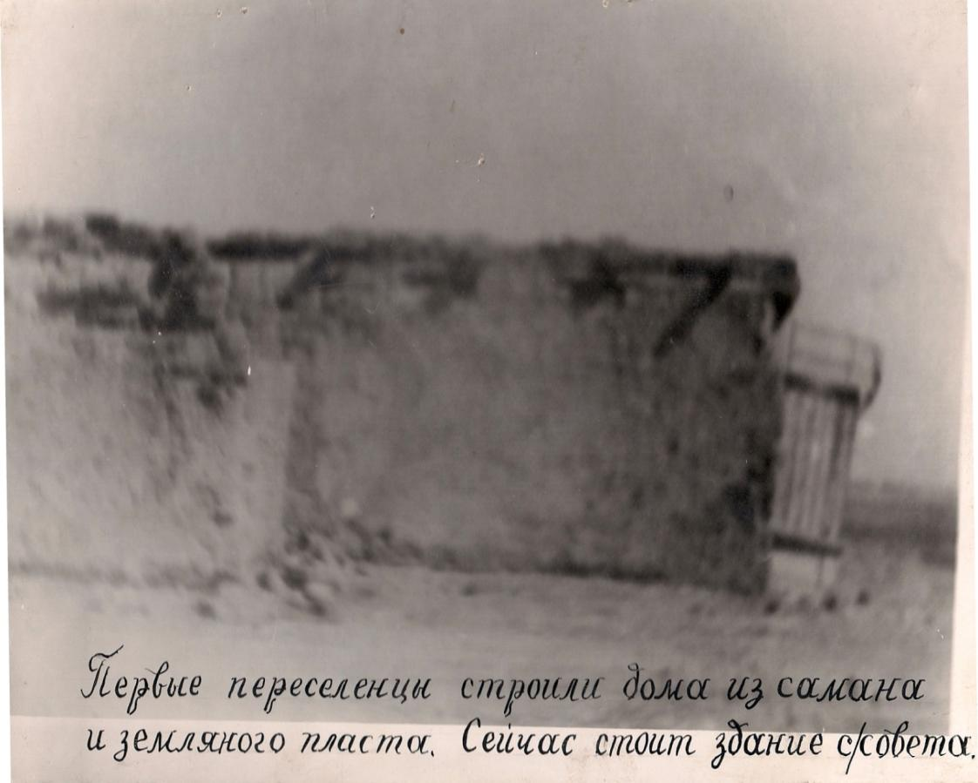

Приложение №6

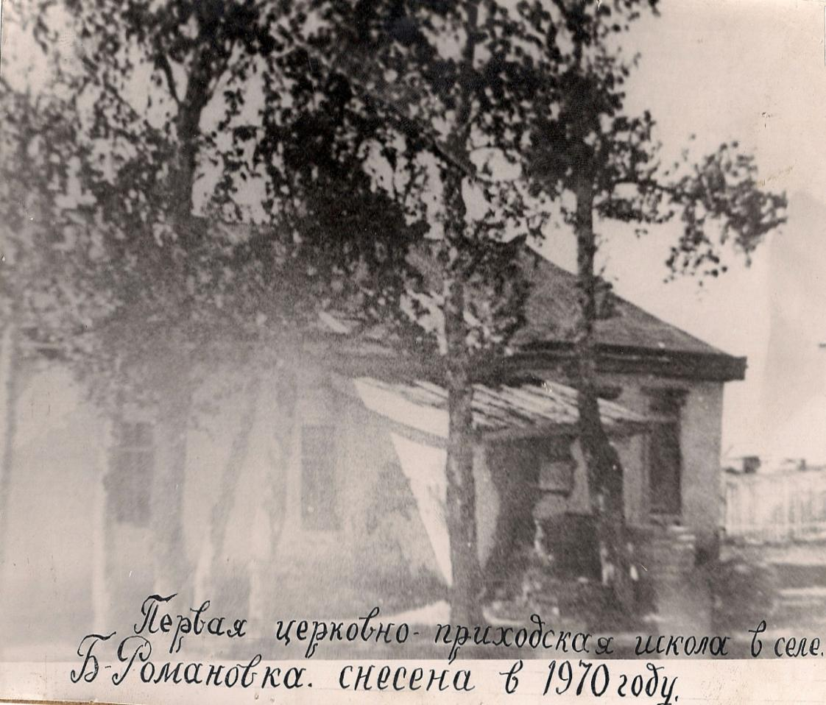

Приложение №7

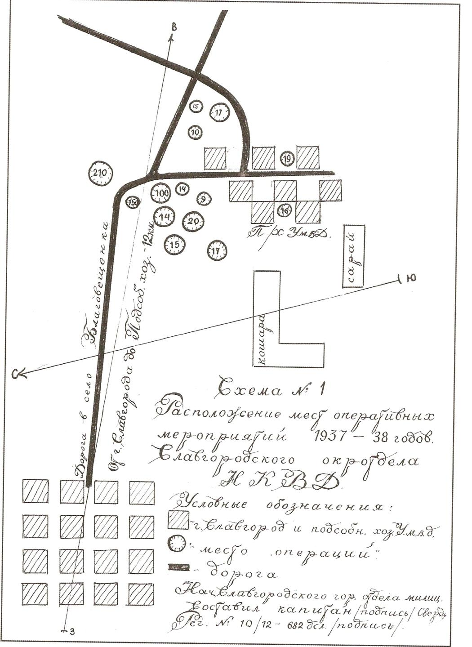

Приложение №8

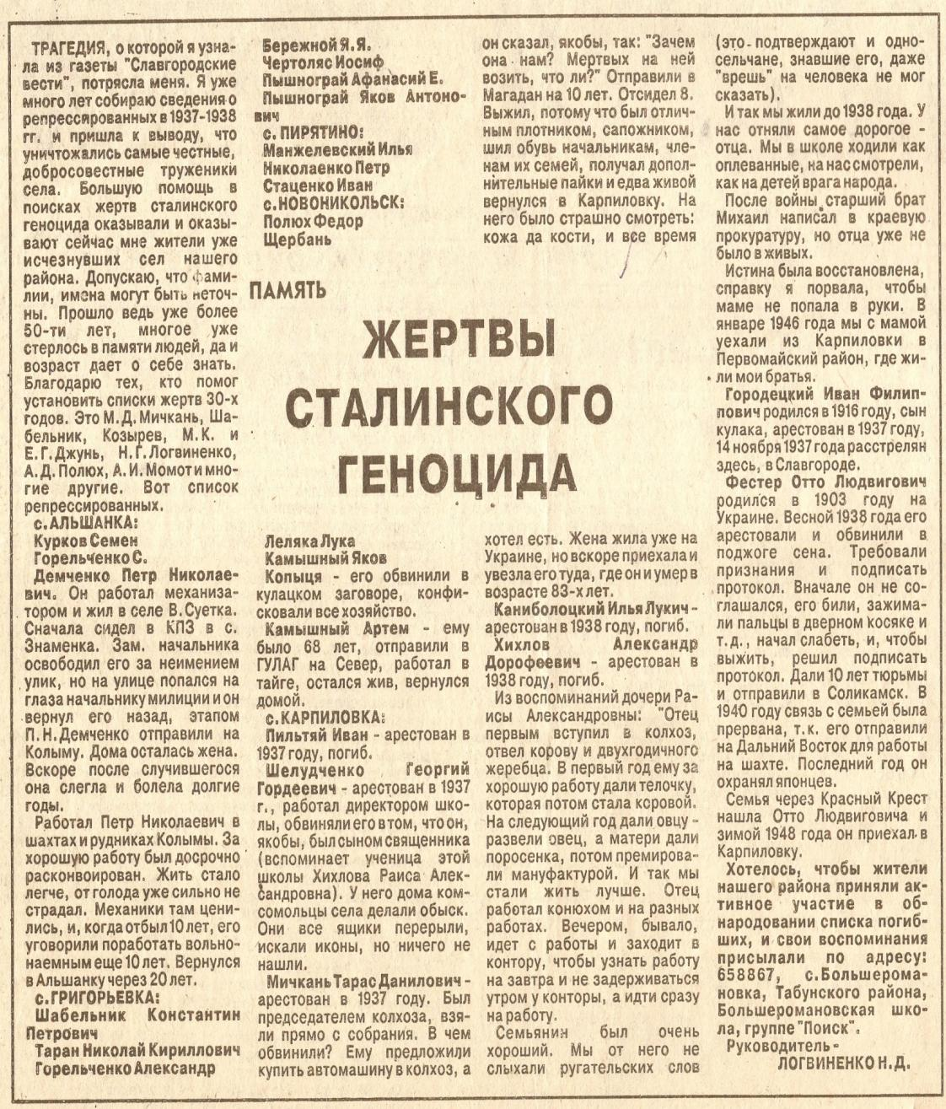

ПАМЯТНИК ЗАЩИТНИКАМ ОТЕЧЕСТВА Приложение№9

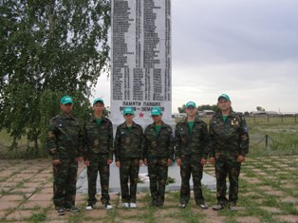

Приложение№10

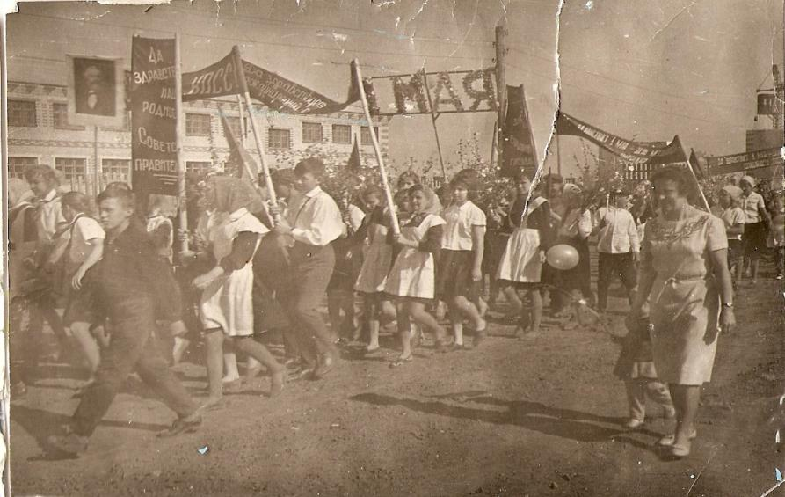

Приложение№11

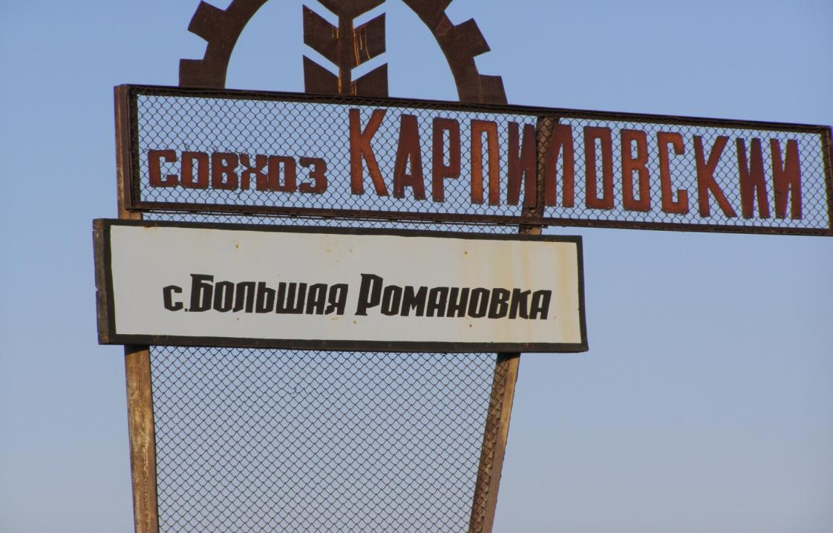

Приложение № 12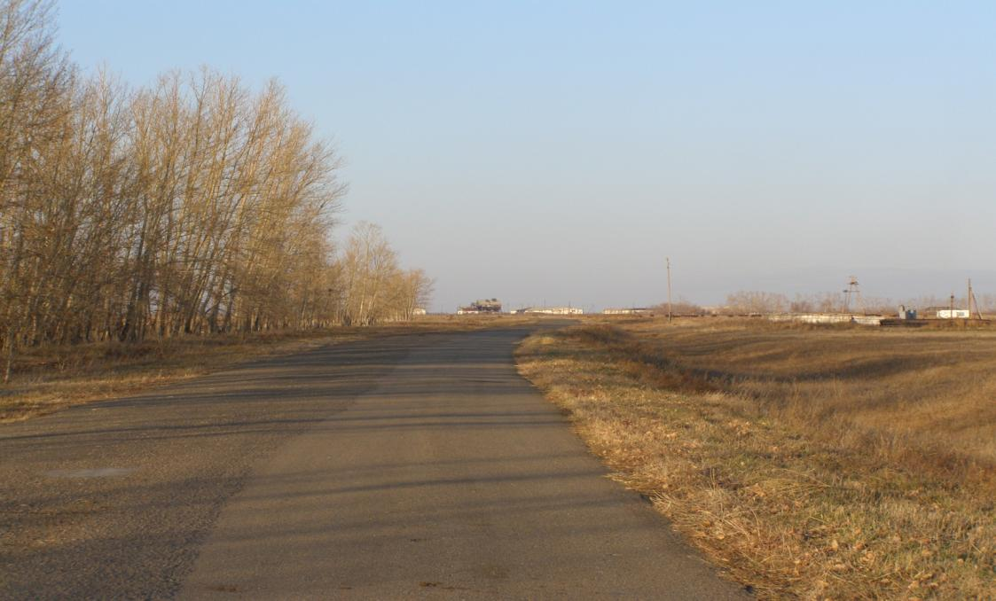

Приложение№13

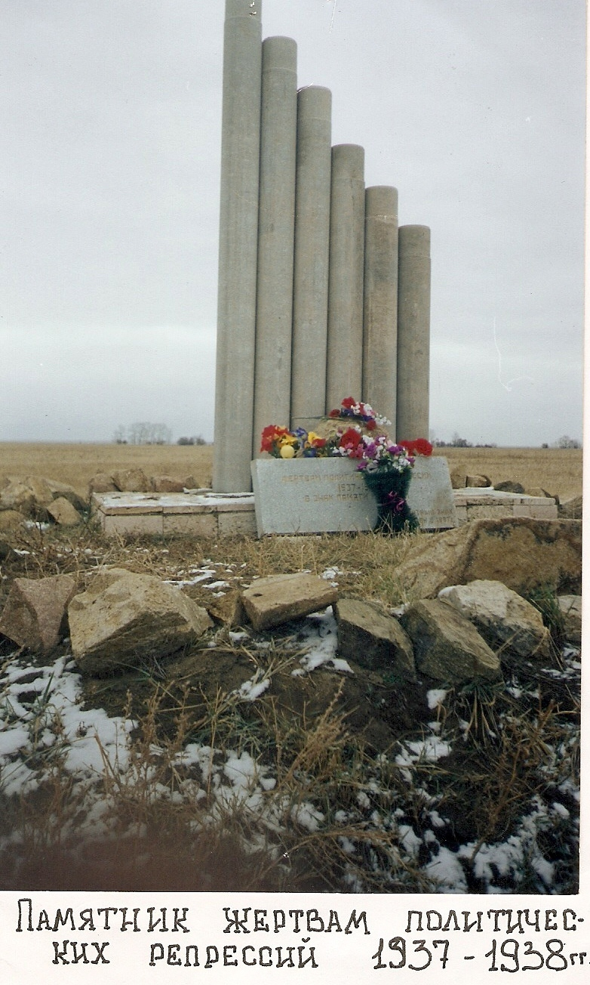

Приложение №14

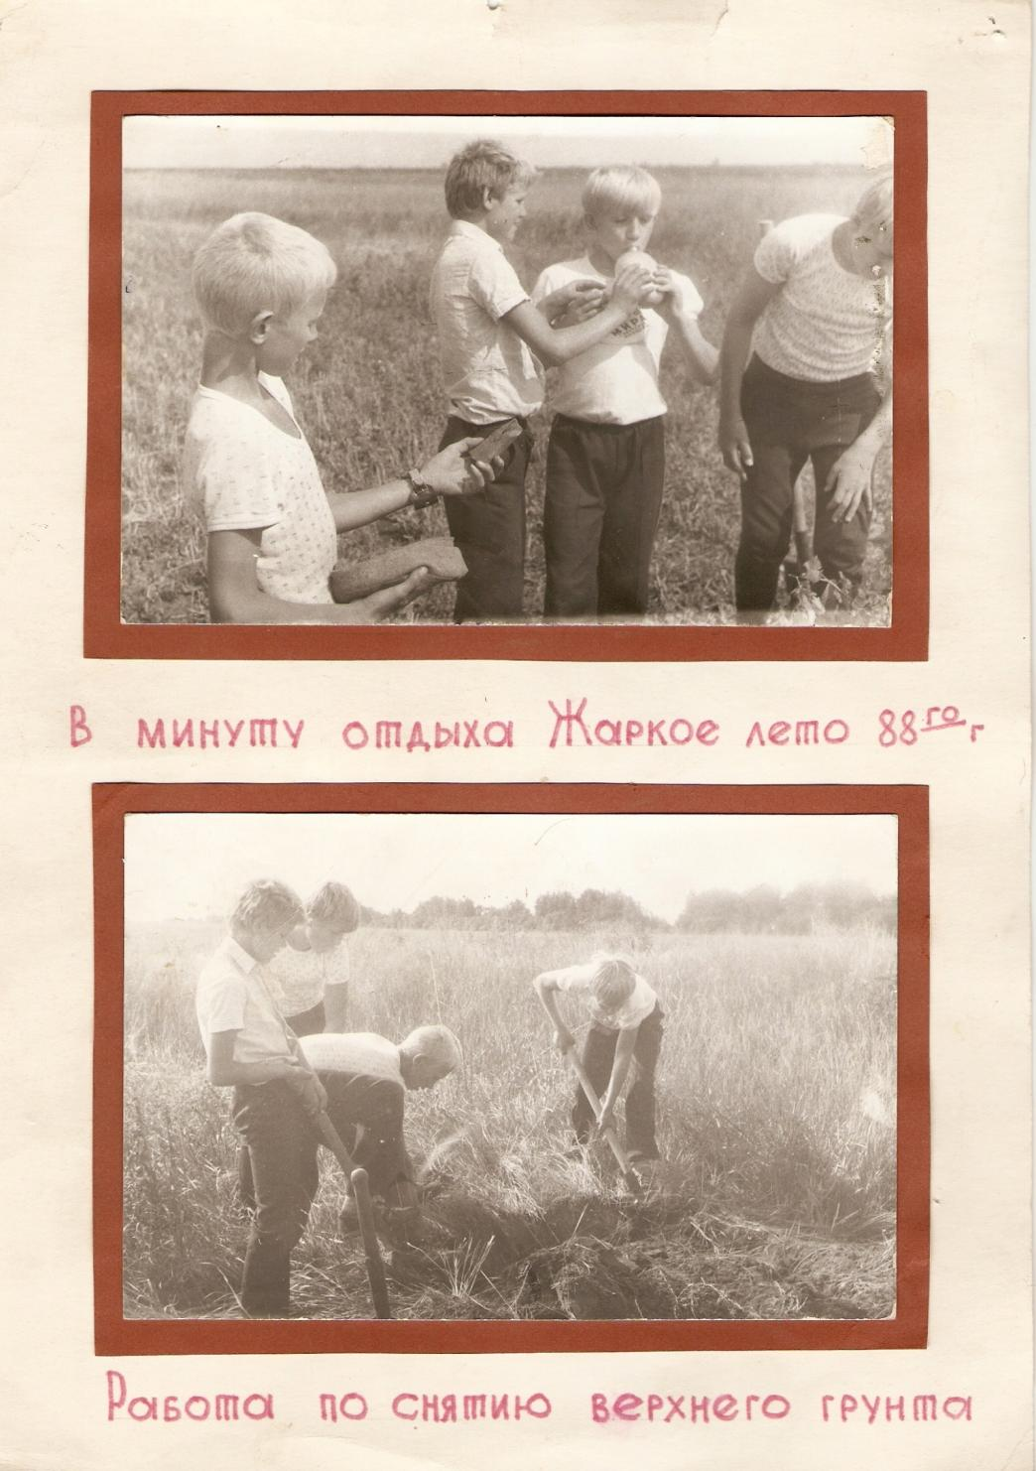

Приложение№15

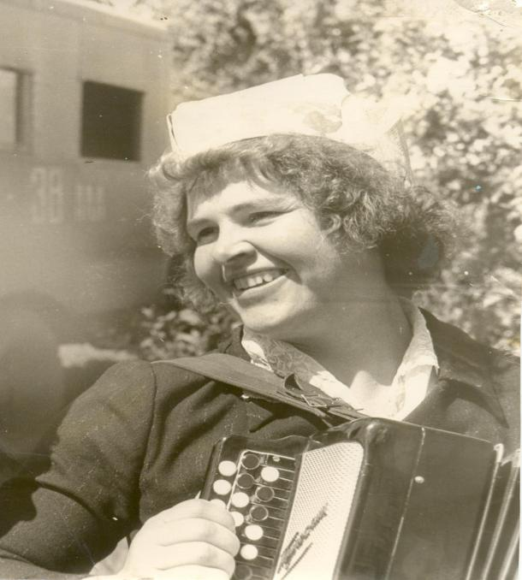

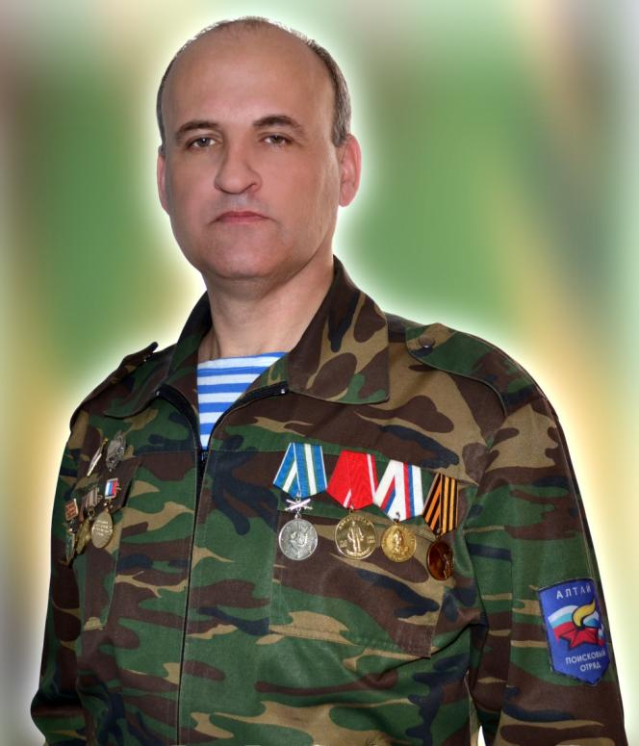

Приложение№16

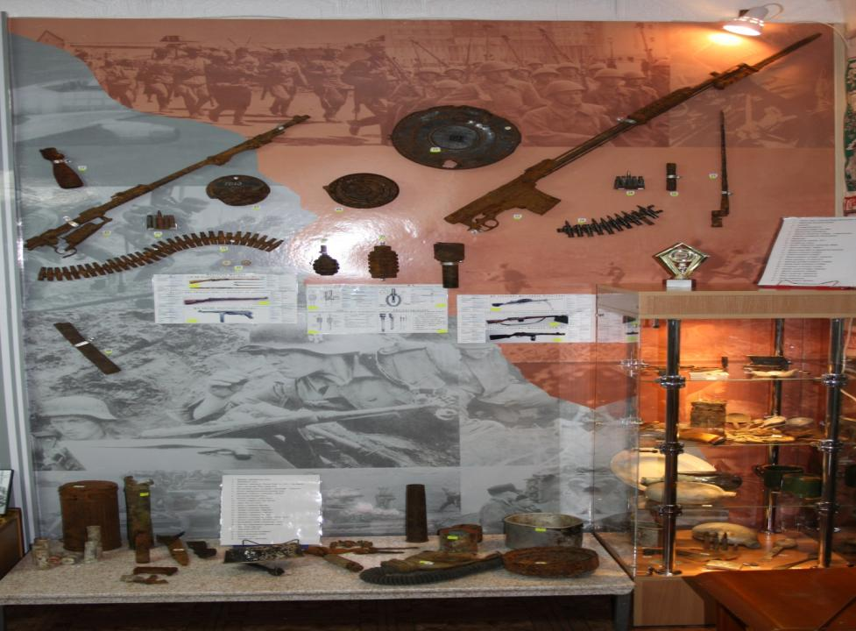

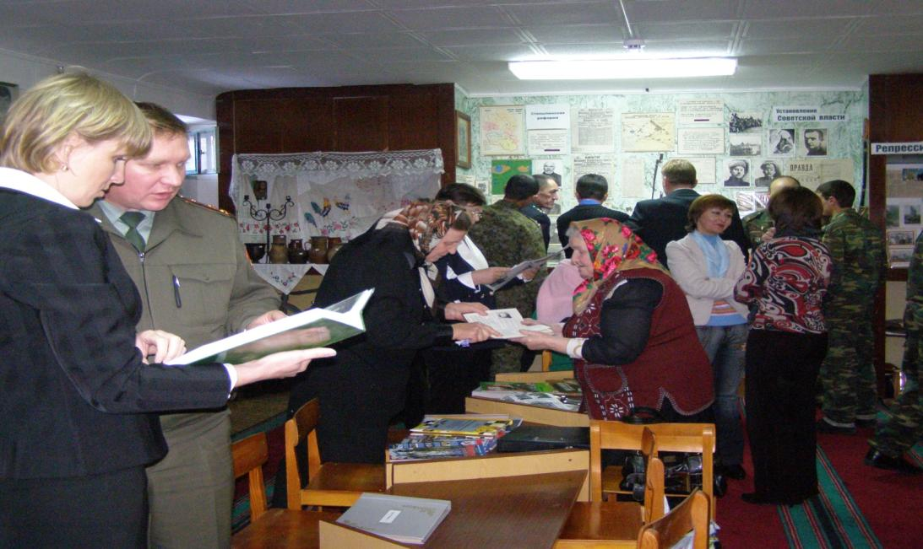

Приложение№17

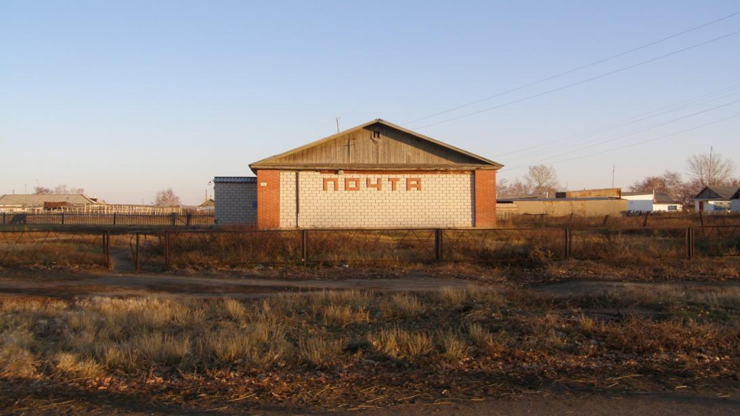

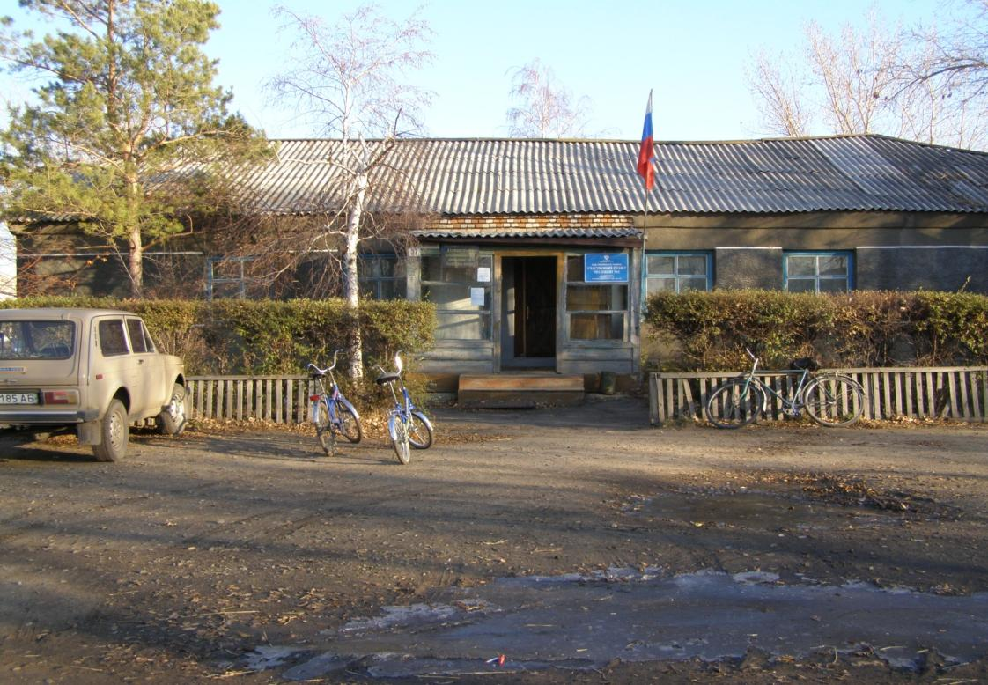

Приложение№18

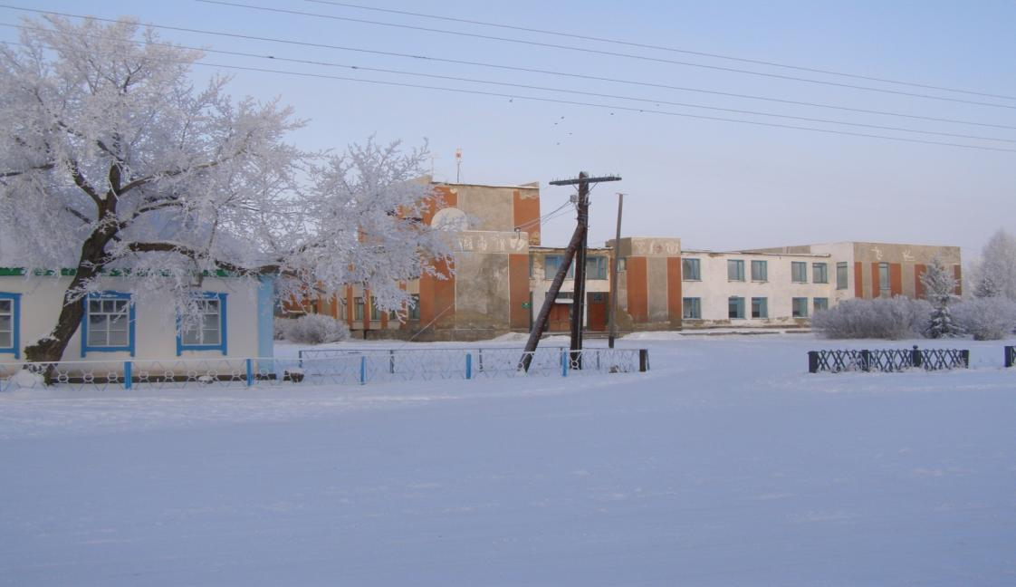

Приложение№19

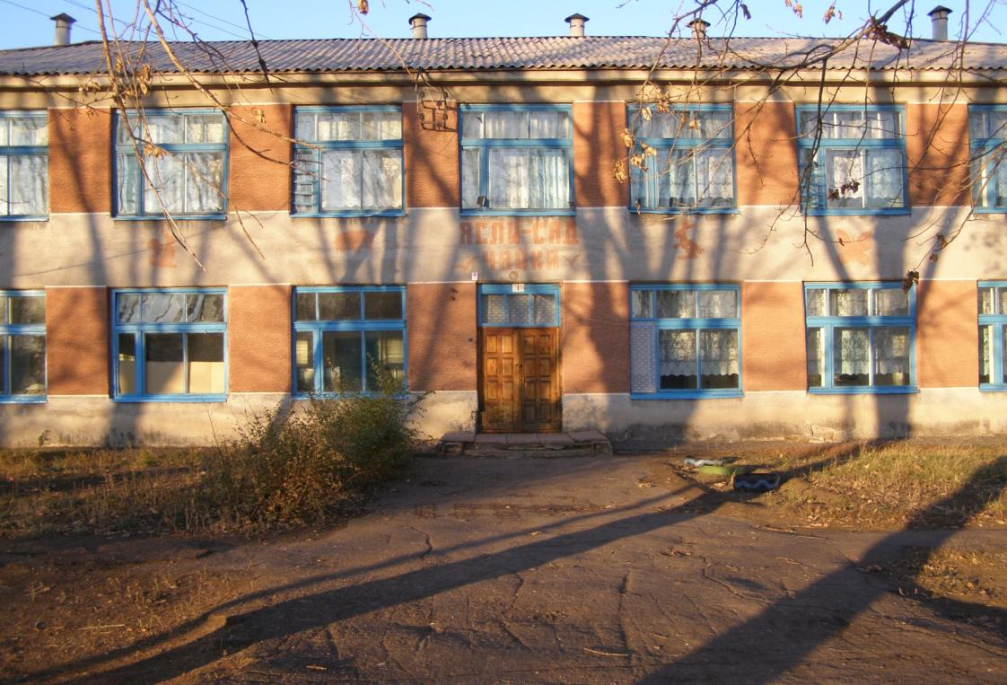

Приложение№20

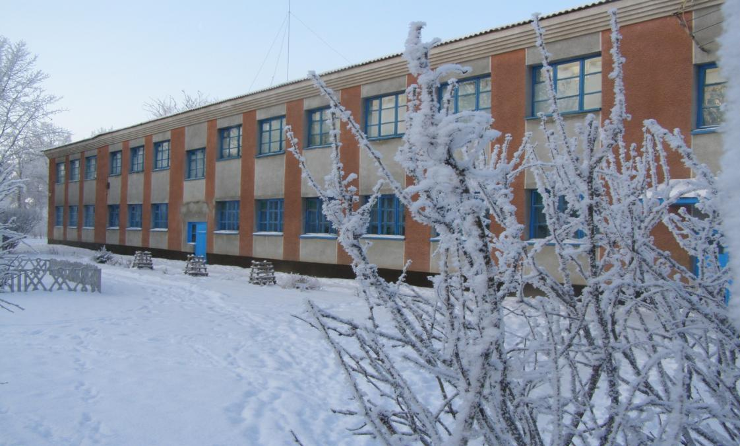

Приложение№21

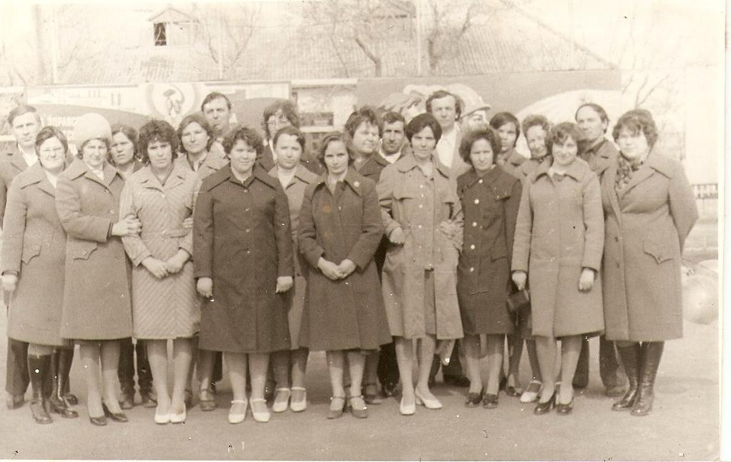

Приложение№22

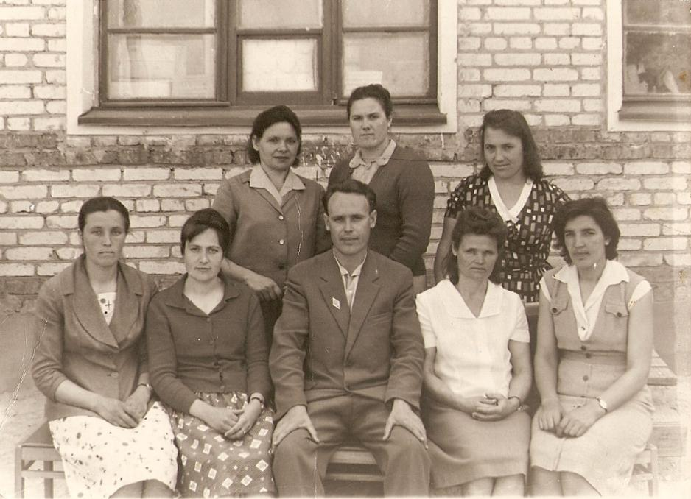

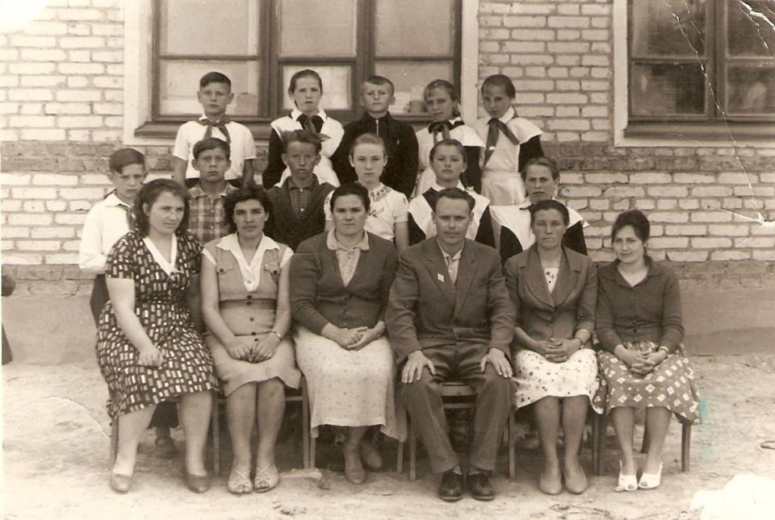

Приложение№23

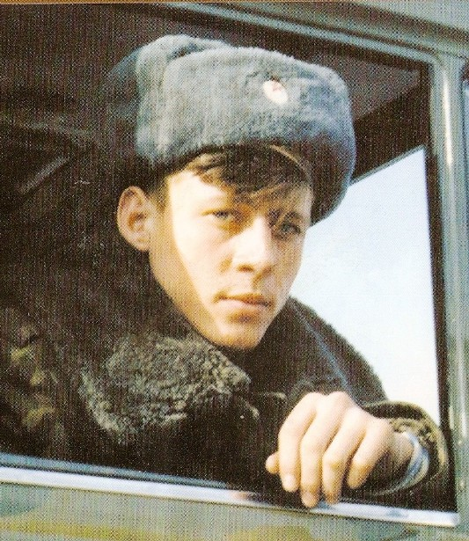

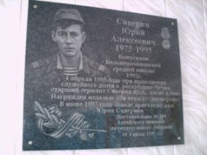

Приложение № 24

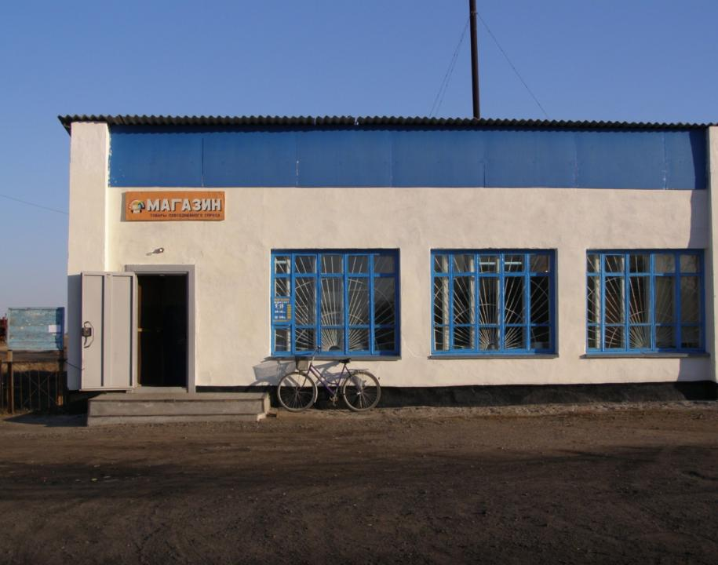

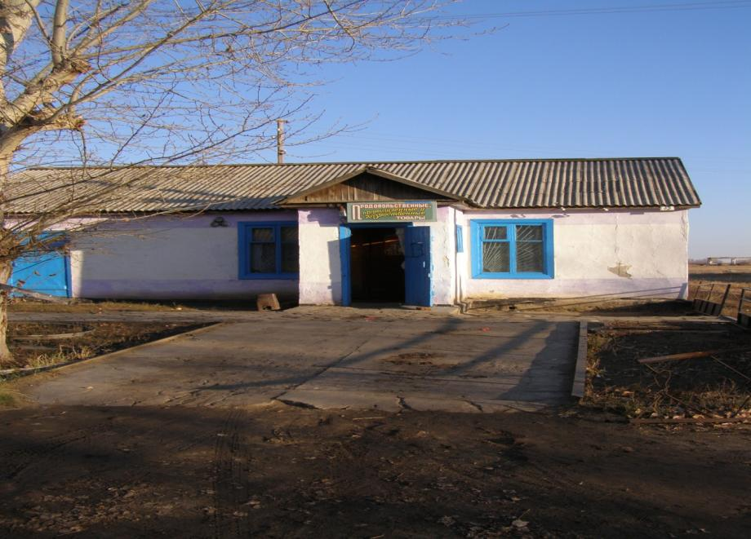

Приложение№25

